Отчёт по лабораторной работе №2

Дисциплина: архитектура компьютера

Пихтовникова Алёна Владимировна

Содержание

Список иллюстраций

# 1 Цель работы

Целью данной работы является изучить идеологию и применение средств контроля версий, а также приобрести практические навыки по работе с системой git.

# 2 Выполнение лабораторной работы

## 2.1 Настройка GitHub

Создаю учетную запись на сайте GitHub (рис. 1). Далее я заполнила основные данные учетной записи.

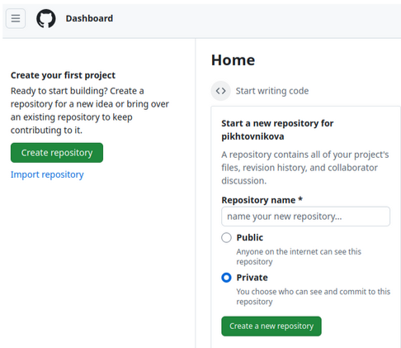

Рис. 1: Заполнение данных учетной записи GitHub

Аккаунт создан (рис. 2).

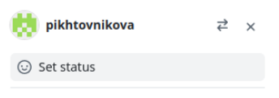

Рис. 2: Аккаунт GitHub

## 2.2 Базовая настройка Git

Открываю виртуальную машину, затем открываю терминал и делаю предварительную конфигурацию git. Ввожу команду git config –global user.name “”, указывая свое имя и команду git config –global user.email “[work@mail](mailto:work@mail)”, указывая в ней электронную почту владельца, то есть мою (рис. 3).

Рис. 3: Предварительная конфигурация git

Рис. 3: Предварительная конфигурация git

Настраиваю utf-8 в выводе сообщений git для корректного отображения символов (рис. 4).

Рис. 4: Настройка кодировки

Рис. 4: Настройка кодировки

Задаю имя «master» для начальной ветки (рис. 5).

Рис. 5: Создание имени для начальной ветки

Рис. 5: Создание имени для начальной ветки

Задаю параметр autocrlf со значением input, так как я работаю в системе Linux, чтобы конвертировать CRLF в LF только при коммитах (рис. 6). CR и LF – это символы, которые можно использовать для обозначения разрыва строки в текстовых файлах.

Рис. 6: Параметр autocrlf

Рис. 6: Параметр autocrlf

Задаю параметр safecrlf со значением warn, так Git будет проверять преобразование на обратимость (рис. 7). При значении warn Git только выведет предупреждение, но будет принимать необратимые конвертации.

Рис. 7: Параметр safecrlf

Рис. 7: Параметр safecrlf

## 2.3 Создание SSH-ключа

Для последующей идентификации пользователя на сервере репозиториев необходимо сгенерировать пару ключей (приватный и открытый). Для этого ввожу команду ssh-keygen -C “Имя Фамилия, [work@email](mailto:work@email)”, указывая имя владельца и электронную почту владельца (рис. 8). Ключ автоматически сохранится в каталоге ~/.ssh/.

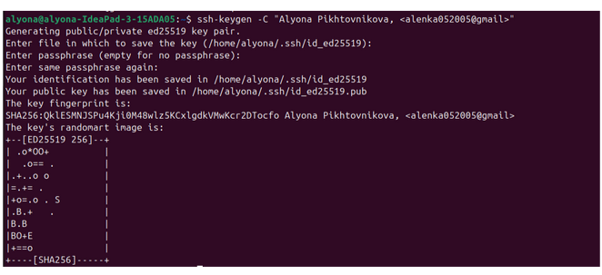

Рис. 8: Генерация SSH-ключа

Xclip – утилита, позволяющая скопировать любой текст через терминал. Оказывается, в дистрибутиве Linux Ubuntu ее сначала надо установить. Устанавливаю xclip с помощью команды apt-get install с ключом -y отимени суперпользователя, введя в начале команды sudo (рис. 9).

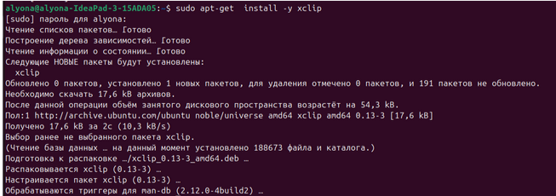

Рис. 9: Установка утилиты xclip

Копирую открытый ключ из директории, в которой он был сохранен, с помощью утилиты xclip (рис. 10).

Рис. 10: Копирование содержимого файла

Рис. 10: Копирование содержимого файла

Открываю браузер, захожу на сайт GitHub. Открываю свой профиль и выбираю страницу «SSH and GPG keys». Нажимаю кнопку «New SSH key» (рис. 11).

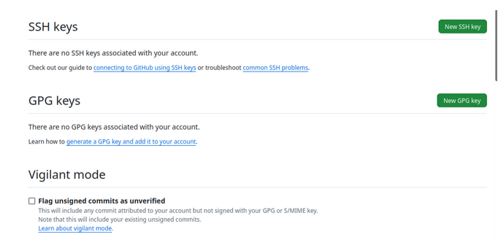

Рис. 11: Окно SSH and GPG keys

Вставляю скопированный ключ в поле «Key». В поле Title указываю имя для ключа. Нажимаю «Add SSH-key», чтобы завершить добавление ключа (рис. 12).

Рис. 12: Добавление ключа

Рис. 12: Добавление ключа

## 2.4 Создание рабочего пространства и репозитория курса на основе шаблона

Закрываю браузер, открываю терминал. Создаю директорию, рабочее пространство, с помощью утилиты mkdir, блягодаря ключу -p создаю все директории после домашней ~/work/study/2022-2023/“Архитектура компьютера” рекурсивно. Далее проверяю с помощью ls, действительно ли были созданы необходимые мне каталоги (рис. 13).

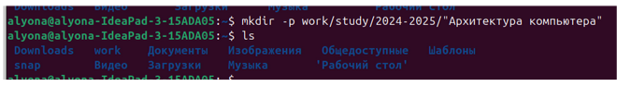

Рис. 13: Создание рабочего пространства

## 2.5 Создание репозитория курса на основе шаблона

В браузере перехожу на страницу репозитория с шаблоном курса по адресу https://github.com/yamadharma/course-directory-student-template. Далее выбираю «Use this template», чтобы использовать этот шаблон для своего репозитория (рис. 14).

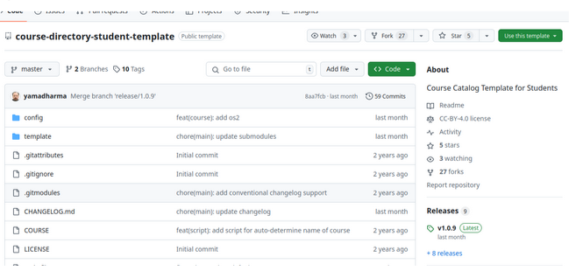

Рис. 14: Страница шаблона для репозитория

В открывшемся окне задаю имя репозитория (Repository name): study_2022–2023_arh-pc и создаю репозиторий, нажимаю на кнопку «Create repository from template» (рис. 15).

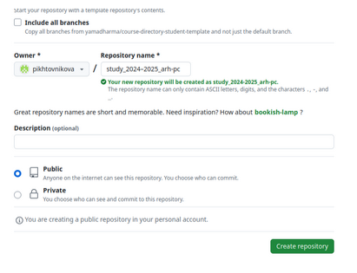

Рис. 15: Окно создания репозитория

Репозиторий создан (рис. 16).

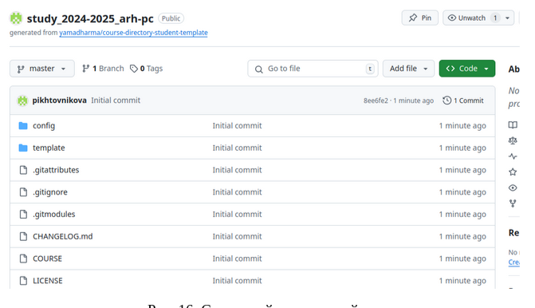

Рис. 16: Созданный репозиторий

Через терминал перехожу в созданный каталог курса с помощью утилиты cd (рис. 17).

Рис. 17: Перемещение между директориями

Рис. 17: Перемещение между директориями

Клонирую созданный репозиторий с помощью команды git clone –recursive git@github.com:/study_2022–2023_arh-pc.git arch-pc (рис. 18).

Рис. 18: Клонирование репозитория

Рис. 18: Клонирование репозитория

Копирую ссылку для клонирования на странице созданного репозитория, сначала перейдя в окно «code», далее выбрав в окне вкладку «SSH» (рис. 19).

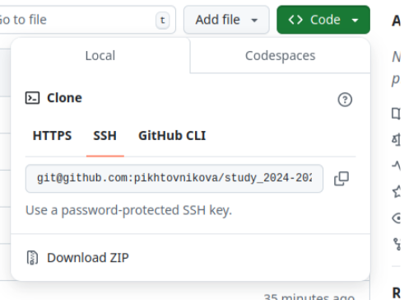

Рис. 19: Окно с ссылкой для копирования репозитория

## 2.6 Настройка каталога курса

Перехожу в каталог arch-pc с помощью утилиты cd (рис. 20).

Рис. 20: Перемещение между директориями

Рис. 20: Перемещение между директориями

Удаляю лишние файлы с помощью утилиты rm (рис. 21).

Рис. 21: Удаление файлов

Рис. 21: Удаление файлов

Создаю необходимые каталоги (рис. 22).

Рис. 22: Создание каталогов

Рис. 22: Создание каталогов

Отправляю созданные каталоги с локального репозитория на сервер: добавляю все созданные каталоги с помощью git add, комментирую и сохраняю изменения на сервере как добавление курса с помощью git commit (рис. 23).

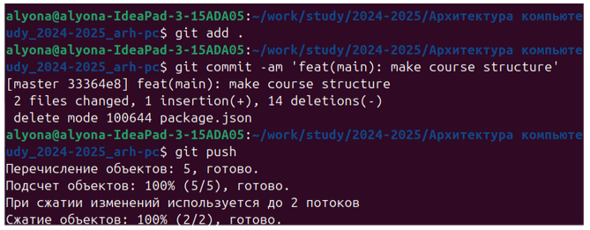

Рис. 23: Добавление и сохранение изменений на сервере

Отправляю все на сервер с помощью push (рис. 24).

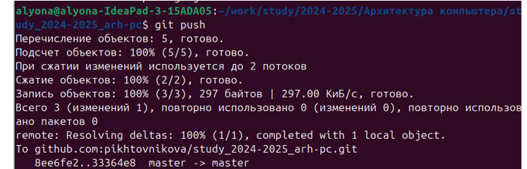

Рис. 24: Выгрузка изменений на сервер

# 3 Выполнение заданий для самостоятельной работы

Отчёт я пишу на сайте https://docs.google.com , поэтому сохраняю файлы в формате пдф оттуда и добавляю в labs все отчёты (Далее я не смогла разобраться, так как не поняла, как создать папку labs) На ближайшем занятии попытаюсь разобраться и отправить полноценный вариант. Не занижайте, пожалуйста, баллы за неукладывание в дедлайн, я очень пыталась)

# 4 Выводы

При выполнении данной лабораторной работы я изучила идеологию и применение средств контроля версий, а также приобрела практические навыки по работе с системой git.

# 5 Список литературы

1. [Архитектура ЭВМ](https://esystem.rudn.ru/pluginfile.php/2089082/mod_resource/content/0/%D0%9B%D0%B0%D0%B1%D0%BE%D1%80%D0%B0%D1%82%D0%BE%D1%80%D0%BD%D0%B0%D1%8F%20%D1%80%D0%B0%D0%B1%D0%BE%D1%82%D0%B0%20%E2%84%962.%20%D0%A1%D0%B8%D1%81%D1%82%D0%B5%D0%BC%D0%B0%20%D0%BA%D0%BE%D0%BD%D1%82%D1%80%D0%BE%D0%BB%D1%8F%20%D0%B2%D0%B5%D1%80%D1%81%D0%B8%D0%B9%20Git.pdf)
2. [Git - gitattributes Документация](https://git-scm.com/docs/gitattributes)